Reflectie : 5. Tovervierkanten

- Maak som 5, taak 28+ uit de methode De wereld in Getallen.
Deze eenvoudige optellingen en aftrekkingen vult u zo in.
- Op hoeveel manieren kun je het antwoord in het vakje rechtsonder vinden?
Het vakje rechtsonder kun je op twee manieren invullen:
1. Je maakt de opgaven van boven naar beneden en vervolgens bereken je de opgave in de onderste vakjes van het vierkant;
2. Je rekent van links naar rechts en voert dan met de getallen in de meest rechtse vakjes van het vierkant de bewerking uit. Er komt met beide manieren hetzelfde getal uit.
- Lukt dat altijd zo? Gebruik eventueel het werkblad met de lege tovervierkantjes om dit nader te onderzoeken.
Ja, hoe groot of hoe klein je de getallen ook neemt, dit lukt altijd. Bij de tovervierkanten met aftrekkingen moet je natuurlijk wel zorgen dat het getal linksboven het grootste is.
Met vermenigvuldigen lukt het overigens ook. Zelfs met delen gaat het goed. Je komt met delen echter al snel op niet hele getallen uit! Zelfs als je ervoor zorgt dat het getal linksboven een groot product is.
- Verklaar je bevindingen.
Voor het optelvierkant geldt dat rechtsonder de som staat van alle vier de getallen in het dikomrande gedeelte van het vierkant. Hoe je die vier getallen optelt doet er niet toe. Voor optellingen geldt immers de commutatieve, verwissel- of omkeereigenschap.
Optellingen en aftrekkingen zijn elkaars inverse. Voor het aftrekvierkant geldt dus dat deze tegengesteld aan een optelvierkant is. Hieronder kunt u zien hoe je een aftrekvierkant tegengesteld kunt lezen als optelvierkant:
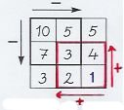
Inverse relatie tussen optellen en aftrekken
verklaart uitkomst rechtsonder bij het aftrekvierkant

Let wel, met algebra kun je ook verklaren waarom bij een aftrekvierkant rechtsonder altijd hetzelfde getal verschijnt. Noem de vier getallen (boven) a en b, (onder) c en d. In bovenstaand tovervierkant betekent dat 10 = a, 5 = b , c = 7 en d = 3. Vul dan alle aftrekkingen in. Onder betekent dit: 3 = a – c, 2 = b – d; rechts heeft dit tot gevolg: 5 = a – b en 4 = c – d. Aftrekken levert in beide gevallen a + d – b – c. Dit kun je ook schrijven als (a + d) – (b + c).
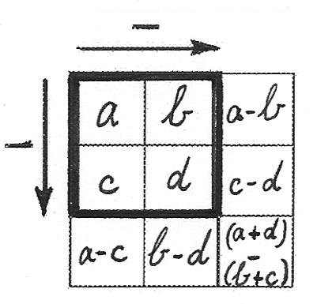
Algebraïsche verklaring voor uitkomst aftrekvierkant
Deze algebraïsche verklaring is natuurlijk niet bedoeld voor kinderen in groep 4.
- Welke mogelijkheden biedt deze opdracht voor het basisonderwijs?
Met een onderzoekje naar tovervierkanten komen eigenschappen van bewerkingen aan het licht en/of worden verder verdiept.
Ten aanzien van de bewerking optellen kan de omkeereigenschap voor optellingen worden herontdekt. Vaak weten leerlingen in groep 3 al dat je 2+9 makkelijker uitrekent door 9+2 te berekenen. Nu kunnen ze deze kennis gebruiken om vermeende toverkunst te ontmaskeren.
Leerlingen kunnen begrijpen dat optellen en aftrekken elkaars omgekeerde zijn als ze op een formeel niveau rekenen. Met een onderzoekje naar tovervierkanten kunnen ze dit begrip verder uitdiepen. Het werkblad 'Tovervierkanten (eigen producties)' is geschikt voor het verdiepen van inzichten in de inverse relaties tussen optellen-aftrekken en vermenigvuldigen-delen.

